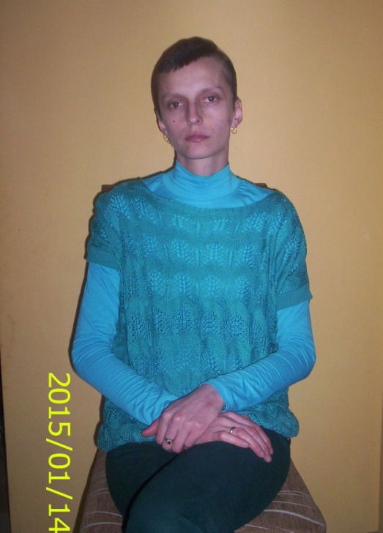
„Nawet w najciemniejszym momencie istnieje nadzieja na światło…”

Nazywam się Kamila Sobczak, mam 30 lat.
Mam męża i dwójkę dzieci w wieku 7 lat i 1,5 roku. Przez całe życie towarzyszy mi wyżej przytoczona myśl.

Jednakże w 2013 roku wspomniane światło nagle przygasło, dowiedziałam się, że jestem chora na raka. Diagnoza brzmiała- Chłoniak Hodgkina (ziarnica złośliwa).
Teraz poszukuję ludzi dobrej woli i o wrażliwym sercu, którzy zechcieliby mi pomóc. Walka z chorobą nowotworową wymaga zaangażowania wielu sił i nakładów finansowych. Terapia onkologiczna, pomimo finansowania przez NFZ wymaga dodatkowych środków pieniężnych na leczenie wspomagające, dojazdy do Centrum Onkologii w Warszawie i inne wydatki związane z chorobą.
Sami nie jesteśmy w stanie pokryć tych wszystkich kosztów leczenia, dlatego proszę pomoc. Dziękuje za każdy dar!

Możesz pomóc:
- przekazując darowiznę na konto Stowarzyszenia „Nadzieja” w Malanowie nr konta 34 8557 0009 01008502 2001 0006 – z dopiskiem „dla Kamili Sobczak”
lub
- przekazując 1% podatku dochodowego na Stowarzyszenie „ Nadzieja” w Malanowie nr KRS: 0000257764 – z dopiskiem „dla Kamili Sobczak”

